Анкета животного без владельца от 17.07.2022г.

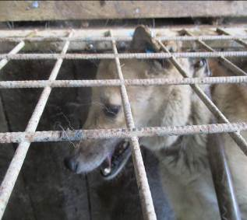 | Дата отлова, место (район, улица, дом) | Центральный район, ул. Глубокоовражная
 | Пол животного | Самка – 2994/2022
 | Дата вакцинации | 28.07.2022 г.
 | Дата кастрации/стерилизации | -
 | Дата выпуска, место (район, улица, дом) | 01.08.2022 г. – среда обитания
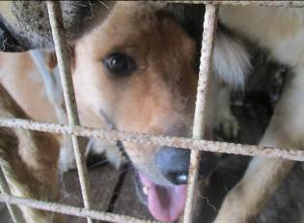 | Дата отлова, место (район, улица, дом) | Центральный район, пр-т Ленина
 | Пол животного | Самец – зеленая бирка – 3044/2022
 | Дата вакцинации | 28.07.2022 г.
 | Дата кастрации/стерилизации | -
 | Дата выпуска, место (район, улица, дом) | 01.08.2022 г. - договор
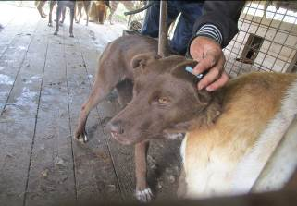 | Дата отлова, место (район, улица, дом) | Центральный район, ул. Комсомольская
 | Пол животного | Самка – 1323 ст.бир
 | Дата вакцинации | 28.07.2022 г.
 | Дата кастрации/стерилизации | -
 | Дата выпуска, место (район, улица, дом) | 05.08.2022 г. – среда обитания
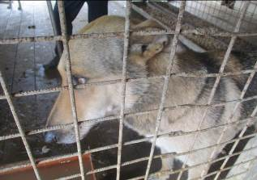 | Дата отлова, место (район, улица, дом) | Центральный район, ул. Волгодонская
 | Пол животного | Самец – 2232/2022
 | Дата вакцинации | 28.07.2022 г.
 | Дата кастрации/стерилизации | 28.07.2022 г.
 | Дата выпуска, место (район, улица, дом) | 29.07.2022 г. – среда обитания
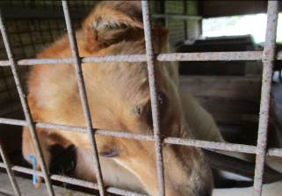 | Дата отлова, место (район, улица, дом) | Центральный район, ул. Комсомольская
 | Пол животного | Самка – 3002/2022
 | Дата вакцинации | 28.07.2022 г.
 | Дата кастрации/стерилизации | 28.07.2022 г.
 | Дата выпуска, место (район, улица, дом) | 29.07.2022 г. – среда обитания
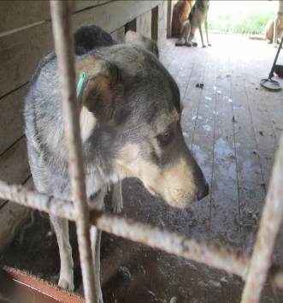 | Дата отлова, место (район, улица, дом) | Центральный район, ул. Краснознаменская
 | Пол животного | Самец – зеленая бирка – 3045/2022
 | Дата вакцинации | 28.07.2022 г.
 | Дата кастрации/стерилизации | -
 | Дата выпуска, место (район, улица, дом) | 03.08.2022 г. – среда обитания
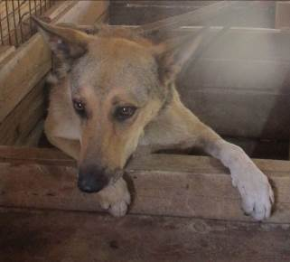 | Дата отлова, место (район, улица, дом) | Советский район, ул. Казахская
 | Пол животного | Самец – оранжевая бирка – 3042/2022
 | Дата вакцинации | 28.07.2022 г.
 | Дата кастрации/стерилизации | -
 | Дата выпуска, место (район, улица, дом) | 29.07.2022 г. – среда обитания
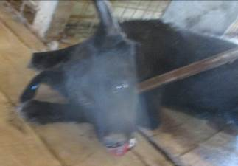 | Дата отлова, место (район, улица, дом) | Советский район, ул. Казахская
 | Пол животного | Самец – 3003/2022
 | Дата вакцинации | 28.07.2022 г.
 | Дата кастрации/стерилизации | 28.07.2022 г.
 | Дата выпуска, место (район, улица, дом) | 11.08.2022 г. – среда обитания
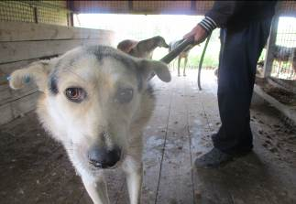 | Дата отлова, место (район, улица, дом) | Советский район, ул. Казахская
 | Пол животного | Самец – 2995/2022
 | Дата вакцинации | 28.07.2022 г.
 | Дата кастрации/стерилизации | 28.07.2022 г.
 | Дата выпуска, место (район, улица, дом) | 29.07.2022 г. – среда обитания
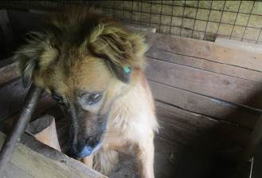 | Дата отлова, место (район, улица, дом) | Советский район, ЖК Родниковая долина
 | Пол животного | Самец – зеленая бирка – 3041/2022
 | Дата вакцинации | 28.07.2022 г.
 | Дата кастрации/стерилизации | -
 | Дата выпуска, место (район, улица, дом) | 29.07.2022 г. – среда обитания
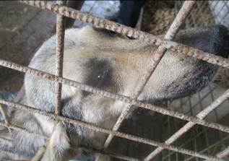 | Дата отлова, место (район, улица, дом) | Дзержинский район, ул. Землячки
 | Пол животного | Самец – 2997/2022
 | Дата вакцинации | 28.07.2022 г.
 | Дата кастрации/стерилизации | 28.07.2022 г.
 | Дата выпуска, место (район, улица, дом) | 29.07.2022 г. – среда обитания

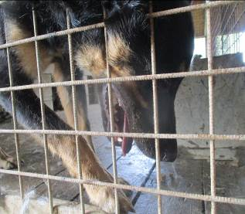 | Дата отлова, место (район, улица, дом) | Дзержинский район, ул. Землячки
 | Пол животного | Самец – 2996/2022
 | Дата вакцинации | 28.07.2022 г.
 | Дата кастрации/стерилизации | 28.07.2022 г.
 | Дата выпуска, место (район, улица, дом) | 29.07.2022 г. – среда обитания
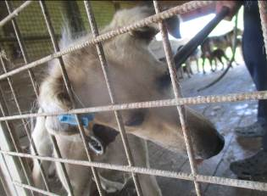 | Дата отлова, место (район, улица, дом) | Дзержинский район, ул. Землячки
 | Пол животного | Самка – 3001/2022
 | Дата вакцинации | 28.07.2022 г.
 | Дата кастрации/стерилизации | 28.07.2022 г.
 | Дата выпуска, место (район, улица, дом) | 01.08.2022 г. – среда обитания
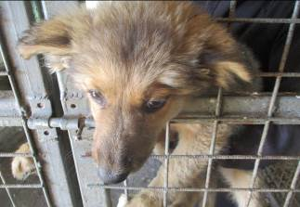 | Дата отлова, место (район, улица, дом) | Ворошиловский район, ул. Неждановой
 | Пол животного | Самка – 2999/2022
 | Дата вакцинации | 28.07.2022 г.
 | Дата кастрации/стерилизации | 28.07.2022 г.
 | Дата выпуска, место (район, улица, дом) | 01.08.2022 г. – среда обитания
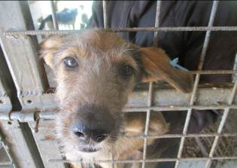 | Дата отлова, место (район, улица, дом) | Ворошиловский район, ул. Неждановой
 | Пол животного | Самка – 3000/2022
 | Дата вакцинации | 28.07.2022 г.
 | Дата кастрации/стерилизации | 28.07.2022 г.
 | Дата выпуска, место (район, улица, дом) | 10.08.2022 г. – среда обитания
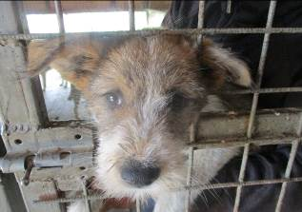 | Дата отлова, место (район, улица, дом) | Ворошиловский район, ул. Неждановой
 | Пол животного | Самка – 2998/2022
 | Дата вакцинации | 28.07.2022 г.
 | Дата кастрации/стерилизации | 28.07.2022 г.
 | Дата выпуска, место (район, улица, дом) | 10.08.2022 г. – среда обитания

